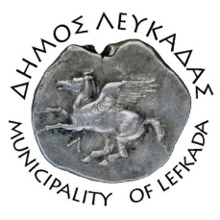

ΕΛΛΗΝΙΚΗ ΔΗΜΟΚΡΑΤΙΑ
ΔΗΜΟΣ ΛΕΥΚΑΔΑΣ
Λευκάδα, 22/9/2021

ΑΝΑΚΟΙΝΩΣΗ

Tο τελευταίο διάστημα παρατηρείται έντονα δίπλα από κάδους οικιακών αποβλήτων ή ακόμα σε πρανή δρόμων, να τοποθετούνται κλαδέματα ή προϊόντα κοπής δέντρων, κυρίως από ελαιόδεντρα. Εκτός ότι πρόκειται για μια αισθητικά απαράδεκτη εικόνα, είναι και επικίνδυνη πράξη καθώς μπορεί να προκληθεί πυρκαγιά.

Παρακαλούμε τους δημότες μας να μην εξάγουν τα κλαδέματα των ελαίων, καθώς δεν θα γίνεται η αποκομιδή τους. Θα πρέπει να φυλάσσονται εντός του κτήματος, έως να λήξει η αντιπυρική περίοδος στις 1/11/2021, οπότε και μπορούν να προχωρήσουν με την καύση τους.

ΑΠΟ ΤΟ ΤΜΗΜΑ ΚΑΘΑΡΙΟΤΗΤΑΣ ΚΑΙ ΠΡΑΣΙΝΟΥ

